**Применение больших языковых моделей для поиска перспективных керамических материалов для иммобилизации радиоактивных отходов**

***Рубцов И.Д.1, Королев В.В.1***

*Младший научный сотрудник*

*1Институт проблем искусственного интеллекта, Московский государственный университет имени М.В. Ломоносова*

*E-mail: i.rubtsov@iai.msu.ru*

По общему согласию всех стран, использующих атомную энергию, наиболее эффективным и безопасным подходом к обращению с ядерными отходами является долгосрочное глубокое захоронение в специальных матрицах. Однако универсального подхода к выбору материала для матриц не существует. Как было показано, методы машинного обучения могут значительно ускорить расчеты практически значимых свойств по сравнению с расчетами из первых принципов [1].

Перспективными алгоритмами являются большие языковые модели (БЯМ), которые в последнее время используются для решения научных задач, в том числе для разработки новых материалов и прогнозирования их свойств [2]. Несмотря на то, что БЯМ пока уступают по точности графовым нейронным сетям, учитывающим кристаллическую структуру, архитектуры трансформеров показали свою эффективность в прогнозировании свойств на основе химического состава [3]. Еще одним преимуществом БЯМ является гибкость подходов к обучению, что может значительно повысить точность расчетов.

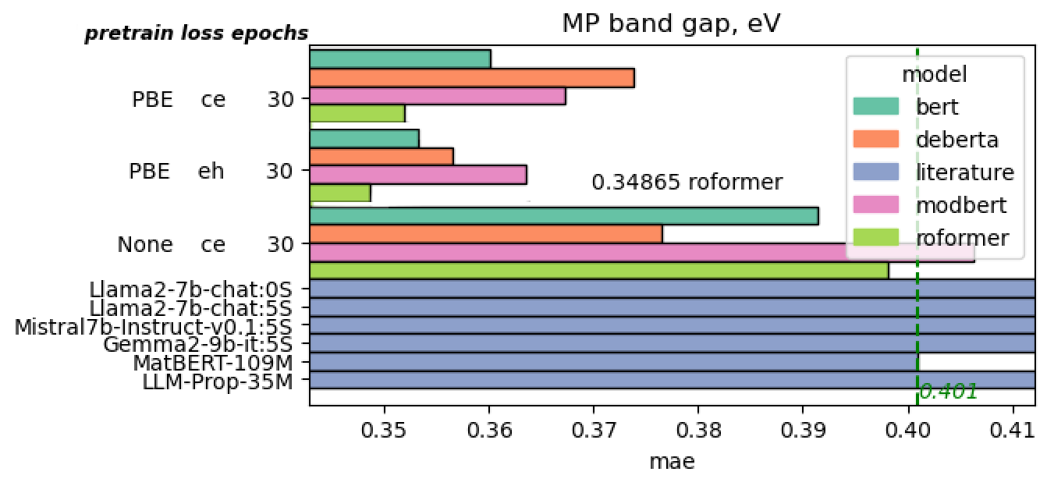

Рис. 1. Предсказательная способность обученных моделей, характеризуемая средними абсолютными ошибками (CE – стандартная функция потерь, EH – функция потерь с учетом стабильности)

Данное исследование посвящено применению ряда методов, которые могут повысить точность прогнозирования физико-химических характеристик материалов с помощью регрессионных моделей. Для достижения этой цели несколько BERT-образных моделей были предварительно обучены на выборке, включающий 1 миллион химических составов. Для повышения точности моделей в функцию потерь были внедрены веса на основе энергии над выпуклой оболочкой для учета их стабильности. Благодаря этим изменениям были улучшены метрики для определенных свойств на наборе данных LLM4Mat-bench (Рис. 1). Обученные таким образом модели, в дальнейшем могут быть использованы для отбора перспективных матриц для иммобилизации.

**Литература**

[1] Noh J. et al. Machine-enabled inverse design of inorganic solid materials: promises and challenges

// Chem Sci. 2020. Vol. 11, № 19. P. 4871–4881.

[2] Rubungo, A. N., Li, K., Hattrick-Simpers, J. & Dieng, A. B. LLM4Mat-bench: benchmarking large language models for materials property prediction. Preprint at https://arxiv.org/abs/2411.00177 (2024).

[3] Wang A.Y.-T. et al. Compositionally restricted attention-based network for materials property predictions // NPJ Comput Mater. 2021. Vol. 7, № 1. P. 77.